|  |  |
| --- | --- |
| VIỆN KHOA HỌC  KHÍ TƯỢNG THỦY VĂN VÀ BIẾN ĐỔI KHÍ HẬU  **TRUNG TÂM NGHIÊN CỨU**  **THỦY VĂN VÀ HẢI VĂN**    Số: 33/BTTVSH-2024 | **CỘNG HÒA XÃ HỘI CHỦ NGHĨA VIỆT NAM**  Độc lập - Tự do - Hạnh phúc  *Hà Nội, ngày 17 tháng 7 năm 2024* |

**BẢN TIN DỰ BÁO, CẢNH BÁO THUỶ VĂN**

**SÔNG HỒNG - THÁI BÌNH**

**I. MỰC NƯỚC TẠI CÁC TRẠM**

**I.1. Trạm Yên Bái**

**a. Diễn biến tình hình thủy văn đã qua**

Mực nước trên sông Thao tại trạm Yên Bái có xu thế biến đổi.

**b. Dự báo, cảnh báo**

Mực nước trên sông Thao tại trạm Yên Bái tiếp tục có xu thế biến đổi.

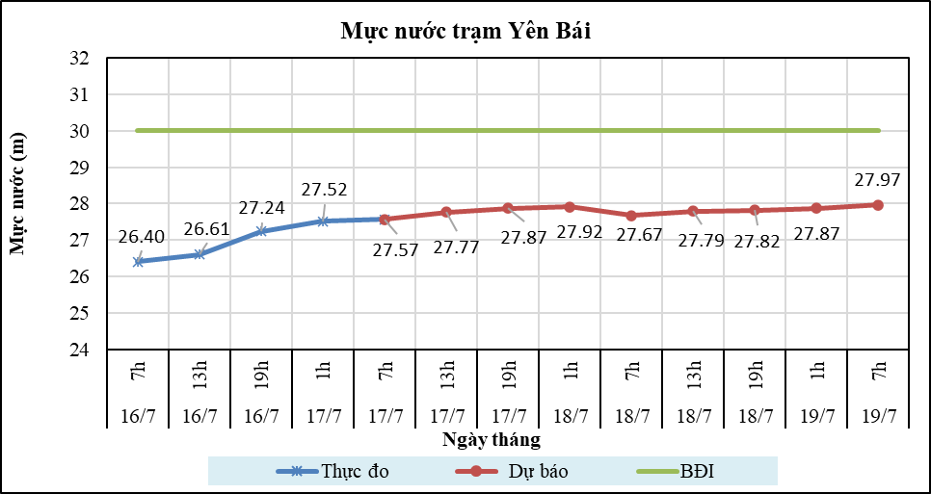

**Hình 1: Mực nước trạm Yên Bái**

**I.2. Trạm Tuyên Quang**

**a. Diễn biến tình hình thủy văn đã qua**

Mực nước trên sông Lô tại trạm Tuyên Quang dao động theo điều tiết của hồ thủy điện.

**b. Dự báo, cảnh báo**

Mực nước trên sông Lô tại trạm Tuyên Quang dao động theo điều tiết của hồ chứa.

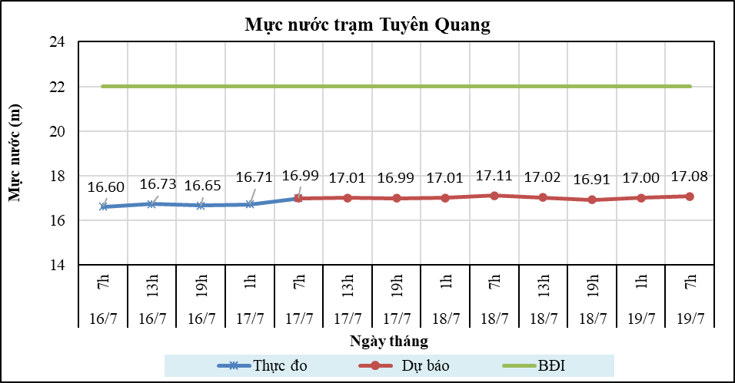

**Hình 2: Mực nước trạm Tuyên Quang**

**I.3. Trạm Hà Nội**

**a. Diễn biến tình hình thủy văn đã qua**

Mực nước trên sông Hồng tại trạm Hà Nội có xu thế biến đổi.

**b. Dự báo, cảnh báo**

Mực nước trên sông Hồng tại trạm Hà Nội tiếp tục có xu thế biến đổi.

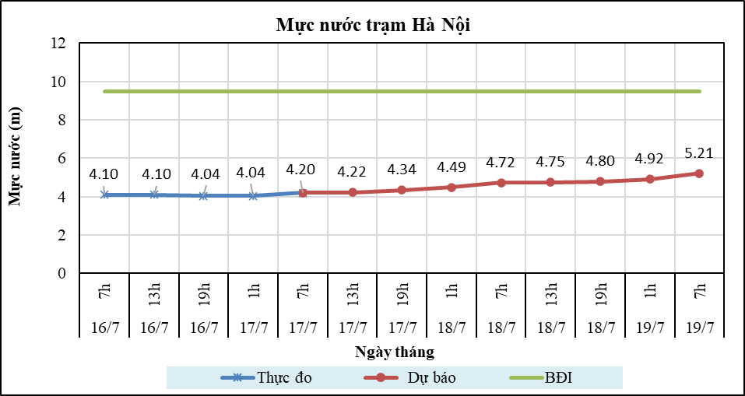

**Hình 3: Mực nước trạm Hà Nội**

**I.4. Trạm Phả Lại**

**a. Diễn biến tình hình thủy văn đã qua**

Mực nước trên sông Thái Bình tại trạm Phả Lại có xu thế biến đổi.

**b. Dự báo, cảnh báo**

Mực nước trên sông Thái Bình tại trạm Phả Lại tiếp tục có xu thế biến đổi.

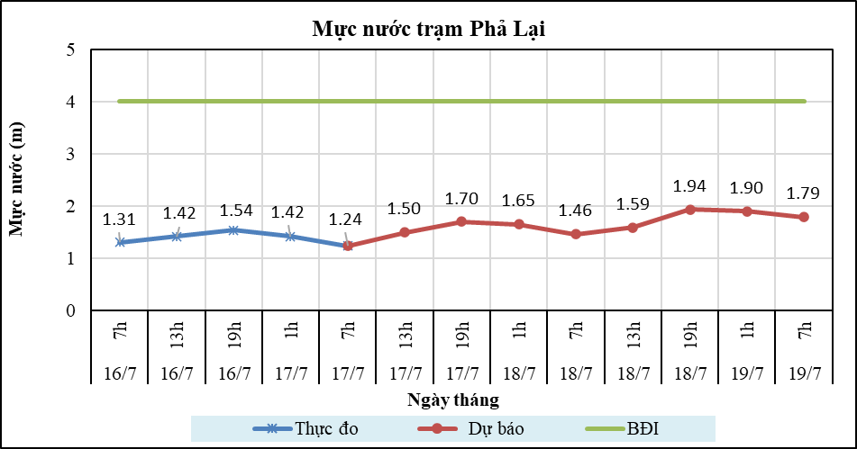

**Hình 4: Mực nước trạm Phả Lại**

**II. DỰ BÁO LƯU LƯỢNG, MỰC NƯỚC CÁC HỒ CHỨA**

**II.1. Hồ Sơn La**

**a. Diễn biến lưu lượng, mực nước hồ**

Lưu lượng hồ thực đo lúc 7h ngày 17/7/2024 đạt 2023m3/s, mực nước hồ đạt 202.68m, lưu lượng có xu thế biến đổi, mực nước có xu thế giảm.

**b. Dự báo, cảnh báo**

Lưu lượng dự báo trong 24h tới đạt 2162m3/s, mực nước hồ 202.28m, 48h tới lưu lượng đạt 2004m3/s, mực nước đạt 201.96m.

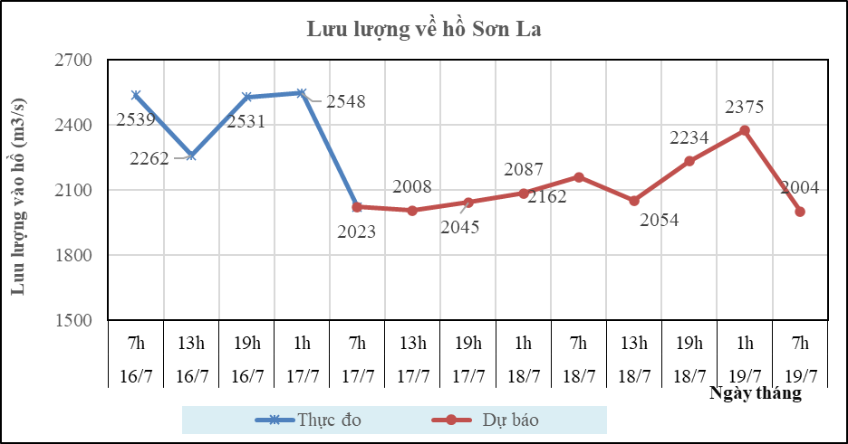

**Hình 5: Lưu lượng hồ Sơn La**

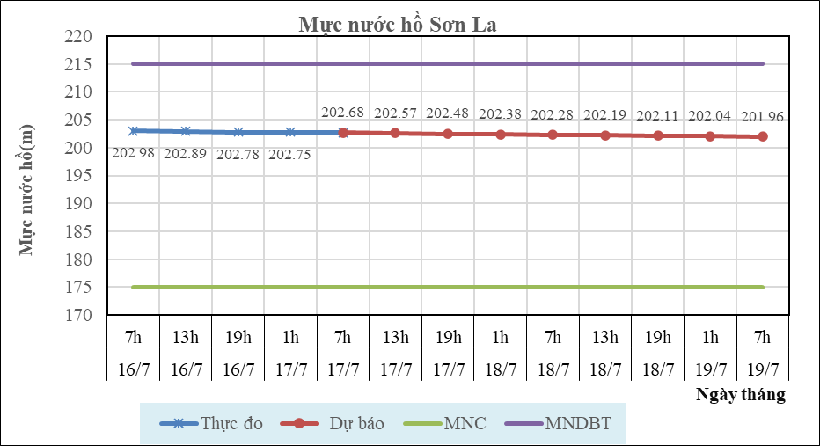

**Hình 6: Mực nước hồ Sơn La**

**II.2. Hồ Hòa Bình**

**a. Diễn biến lưu lượng, mực nước hồ**

Lưu lượng hồ thực đo lúc 7h ngày 17/7/2024 đạt 4192 m3/s, mực nước hồ đạt 108.48m, lưu lượng có xu thế biến đổi, mực nước có xu thế giảm.

**b. Dự báo, cảnh báo**

Lưu lượng dự báo trong 24h tới đạt 4875 m3/s, mực nước hồ 107.92m, 48h tới lưu lượng đạt 4125 m3/s, mực nước đạt 107.4m.

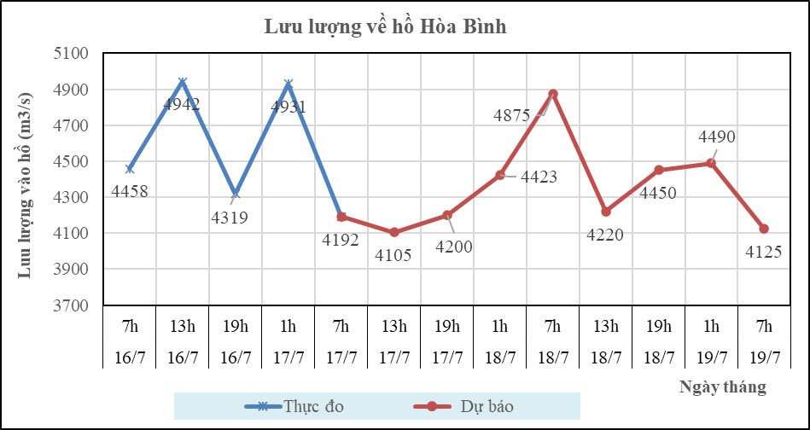

**Hình 7: Lưu lượng hồ Hòa Bình**

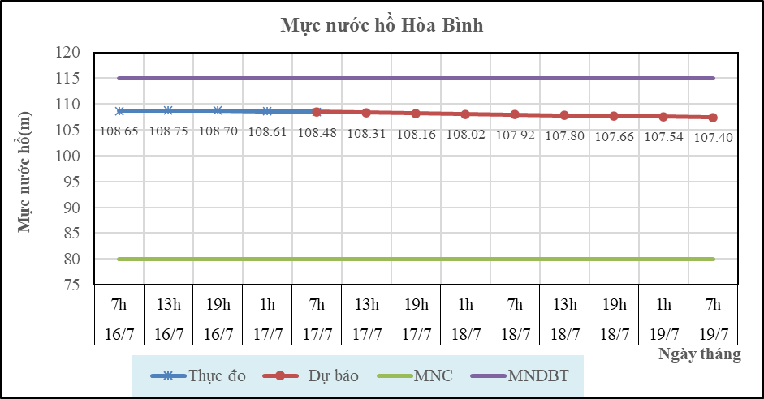

**Hình 8: Mực nước hồ Hòa Bình**

**II.3. Hồ Tuyên Quang**

**a. Diễn biến lưu lượng, mực nước hồ**

Lưu lượng hồ thực đo lúc 7h ngày 17/7/2024 đạt 731 m3/s, mực nước hồ đạt 109.02m, lưu lượng có xu thế biến đổi, mực nước có xu thế giảm.

**b. Dự báo, cảnh báo**

Lưu lượng dự báo trong 24h tới đạt 869 m3/s, mực nước hồ 108.38m, 48h tới lưu lượng đạt 725 m3/s, mực nước đạt 107.7m.

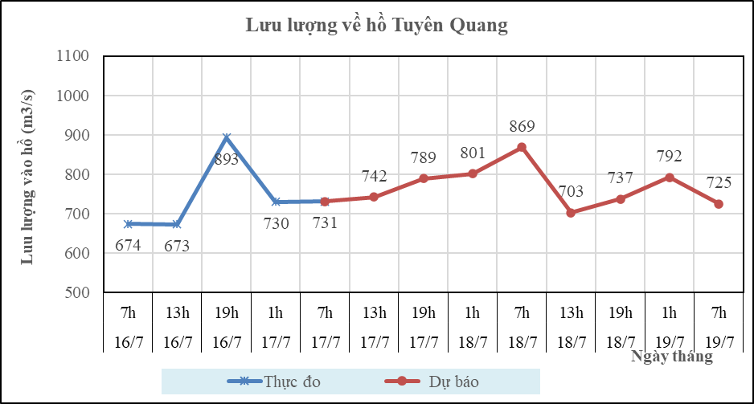

**Hình 9: Lưu lượng hồ Tuyên Quang**

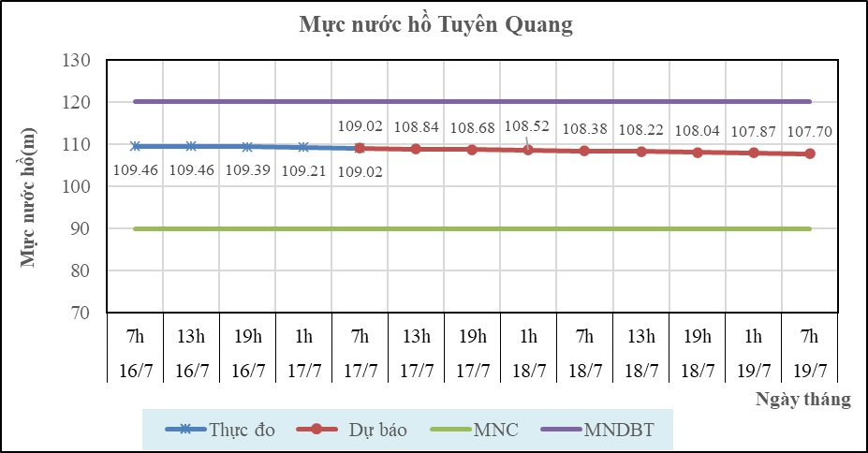

**Hình 10: Mực nước hồ Tuyên Quang**

**III. TƯ VẤN VẬN HÀNH HỆ THỐNG HỒ CHỨA**

Theo hiện trạng hồ chứa, tình hình thời tiết và xu thế lũ, Viện KH KTTV & BĐKH kiến nghị thực hiện vân hành hệ thống chi tiết trong Bảng 1.

Bảng 1: Tư vấn vận hành hệ thống hồ chứa trên lưu vực sông Hồng – Thái Bình

|  |  |  |  |  |  |  |  |  |  |  |  |  |  |  |  |  |  |
| --- | --- | --- | --- | --- | --- | --- | --- | --- | --- | --- | --- | --- | --- | --- | --- | --- | --- |
| **STT** | **Ngày** | **Giờ** | **Hồ Sơn La** | | | | | **Hồ Hòa Bình** | | | | | **Hồ Tuyên Quang** | | | | |
| **Số cửa xả đáy** | **Số cửa xả mặt** | **Lưu lượng về hồ  (m3/s)** | **Lưu lượng xả (m3/s)** | **Mực nước hồ  (m)** | **Số cửa xả đáy** | **Số cửa xả mặt** | **Lưu lượng về hồ  (m3/s)** | **Lưu lượng xả (m3/s)** | **Mực nước hồ (m)** | **Số cửa xả đáy** | **Số cửa xả mặt** | **Lưu lượng về hồ (m3/s)** | **Lưu lượng xả (m3/s)** | **Mực nước hồ  (m)** |
| 1 | 17/07/2024 | 13h | 0 | 0 | 2008 | 2950 | 202.57 | 2 | 0 | 4105 | 5480 | 108.31 | 1 | 0 | 742 | 1220 | 108.84 |
| 2 | 19h | 0 | 0 | 2045 | 2950 | 202.48 | 2 | 0 | 4200 | 5550 | 108.16 | 1 | 0 | 789 | 1226 | 108.68 |
| 3 | 18/07/2024 | 1h | 0 | 0 | 2087 | 2955 | 202.38 | 2 | 0 | 4423 | 5500 | 108.02 | 1 | 0 | 801 | 1224 | 108.52 |
| 4 | 7h | 0 | 0 | 2162 | 2952 | 202.28 | 2 | 0 | 4875 | 5560 | 107.92 | 1 | 0 | 869 | 1225 | 108.38 |
| 5 | 13h | 0 | 0 | 2054 | 2948 | 202.19 | 2 | 0 | 4220 | 5490 | 107.80 | 1 | 0 | 703 | 1225 | 108.22 |
| 6 | 19h | 0 | 0 | 2234 | 2945 | 202.11 | 2 | 0 | 4450 | 5520 | 107.66 | 1 | 0 | 737 | 1226 | 108.04 |
| 7 | 19/07/2024 | 1h | 0 | 0 | 2375 | 2950 | 202.04 | 2 | 0 | 4490 | 5500 | 107.54 | 1 | 0 | 792 | 1228 | 107.87 |
| 8 | 7h | 0 | 0 | 2004 | 2943 | 201.96 | 2 | 0 | 4125 | 5450 | 107.40 | 1 | 0 | 725 | 1228 | 107.70 |